ГРАФИЧЕСКОЕ ОПИСАНИЕ
местоположения границ публичного сервитута
ВКЛ-0,4 кВ ф. 13 ТП №140 г. Ухта, ВКЛ-0,4 кВ ф. 2 ТП №140 г. Ухта
(наименование объекта, местоположение границ которого описано (далее - объект)
Раздел 1
Сведения об объекте
№ п/п | Характеристики объекта | Описание характеристик
1 | 2 | 3
1 | Местоположение объекта | Коми Республика, муниципальный округ Ухта, город Ухта
2 | Площадь объекта +/- величина погрешности определения площади  (Р+/- Дельта Р) | 23 кв.м ± 1.14 кв.м
3 | Иные характеристики объекта | –

Раздел 2
Сведения о местоположении границ объекта
1. Система координат МСК-11, зона 5
2. Сведения о характерных точках границ объекта
Обозначение  характерных точек границ | Координаты, м |  |  |  | Метод определения координат характерной точки |  |  | Средняя квадратическая погрешность положения характерной точки (М_{t}), м |  | Описание обозначения точки на местности (при наличии)
Обозначение  характерных точек границ | Х |  | Y |  |  |  |  |  |  | Описание обозначения точки на местности (при наличии)
1 | 2 |  | 3 |  | 4 |  |  | 5 |  | 6
Граница1(1) | – |  | – |  | – |  |  | – |  | –
1 | 841476.55 |  | 5282869.02 |  | Метод спутниковых геодезических измерений (определений) |  |  | 0.10 |  | –
2 | 841476.72 |  | 5282870.00 |  | Метод спутниковых геодезических измерений (определений) |  |  | 0.10 |  | –
3 | 841474.17 |  | 5282870.44 |  | Метод спутниковых геодезических измерений (определений) |  |  | 0.10 |  | –
4 | 841474.00 |  | 5282869.46 |  | Метод спутниковых геодезических измерений (определений) |  |  | 0.10 |  | –
1 | 841476.55 |  | 5282869.02 |  | Метод спутниковых геодезических измерений (определений) |  |  | 0.10 |  | –
Граница1(2) | – |  | – |  | – |  |  | – |  | –
5 | 841452.31 |  | 5282872.63 |  | Метод спутниковых геодезических измерений (определений) |  |  | 0.10 |  | –
6 | 841453.24 |  | 5282873.00 |  | Метод спутниковых геодезических измерений (определений) |  |  | 0.10 |  | –
7 | 841451.76 |  | 5282876.73 |  | Метод спутниковых геодезических измерений (определений) |  |  | 0.10 |  | –
8 | 841450.83 |  | 5282876.36 |  | Метод спутниковых геодезических измерений (определений) |  |  | 0.10 |  | –
5 | 841452.31 |  | 5282872.63 |  | Метод спутниковых геодезических измерений (определений) |  |  | 0.10 |  | –
Граница1(3) | – |  | – |  | – |  |  | – |  | –
9 | 841446.22 |  | 5282858.36 |  | Метод спутниковых геодезических измерений (определений) |  |  | 0.10 |  | –
10 | 841446.22 |  | 5282859.36 |  | Метод спутниковых геодезических измерений (определений) |  |  | 0.10 |  | –
11 | 841445.22 |  | 5282859.36 |  | Метод спутниковых геодезических измерений (определений) |  |  | 0.10 |  | –
12 | 841445.22 |  | 5282858.36 |  | Метод спутниковых геодезических измерений (определений) |  |  | 0.10 |  | –
9 | 841446.22 |  | 5282858.36 |  | Метод спутниковых геодезических измерений (определений) |  |  | 0.10 |  | –
Граница1(4) | – |  | – |  | – |  |  | – |  | –
13 | 841440.50 |  | 5282840.70 |  | Метод спутниковых геодезических измерений (определений) |  |  | 0.10 |  | –
14 | 841440.50 |  | 5282841.70 |  | Метод спутниковых геодезических измерений (определений) |  |  | 0.10 |  | –
15 | 841439.50 |  | 5282841.70 |  | Метод спутниковых геодезических измерений (определений) |  |  | 0.10 |  | –
16 | 841439.50 |  | 5282840.70 |  | Метод спутниковых геодезических измерений (определений) |  |  | 0.10 |  | –
13 | 841440.50 |  | 5282840.70 |  | Метод спутниковых геодезических измерений (определений) |  |  | 0.10 |  | –
Граница1(5) | – |  | – |  | – |  |  | – |  | –
17 | 841434.83 |  | 5282823.98 |  | Метод спутниковых геодезических измерений (определений) |  |  | 0.10 |  | –
18 | 841436.19 |  | 5282828.07 |  | Метод спутниковых геодезических измерений (определений) |  |  | 0.10 |  | –
19 | 841435.24 |  | 5282828.39 |  | Метод спутниковых геодезических измерений (определений) |  |  | 0.10 |  | –
20 | 841434.19 |  | 5282825.23 |  | Метод спутниковых геодезических измерений (определений) |  |  | 0.10 |  | –
21 | 841431.15 |  | 5282826.20 |  | Метод спутниковых геодезических измерений (определений) |  |  | 0.10 |  | –
22 | 841430.84 |  | 5282825.25 |  | Метод спутниковых геодезических измерений (определений) |  |  | 0.10 |  | –
17 | 841434.83 |  | 5282823.98 |  | Метод спутниковых геодезических измерений (определений) |  |  | 0.10 |  | –
Граница1(6) | – |  | – |  | – |  |  | – |  | –
23 | 841414.39 |  | 5282831.35 |  | Метод спутниковых геодезических измерений (определений) |  |  | 0.10 |  | –
24 | 841414.39 |  | 5282832.35 |  | Метод спутниковых геодезических измерений (определений) |  |  | 0.10 |  | –
25 | 841413.39 |  | 5282832.35 |  | Метод спутниковых геодезических измерений (определений) |  |  | 0.10 |  | –
26 | 841413.39 |  | 5282831.35 |  | Метод спутниковых геодезических измерений (определений) |  |  | 0.10 |  | –
23 | 841414.39 |  | 5282831.35 |  | Метод спутниковых геодезических измерений (определений) |  |  | 0.10 |  | –
Граница1(7) | – |  | – |  | – |  |  | – |  | –
27 | 841395.26 |  | 5282838.28 |  | Метод спутниковых геодезических измерений (определений) |  |  | 0.10 |  | –
28 | 841395.26 |  | 5282839.28 |  | Метод спутниковых геодезических измерений (определений) |  |  | 0.10 |  | –
29 | 841394.26 |  | 5282839.28 |  | Метод спутниковых геодезических измерений (определений) |  |  | 0.10 |  | –
30 | 841394.26 |  | 5282838.28 |  | Метод спутниковых геодезических измерений (определений) |  |  | 0.10 |  | –
27 | 841395.26 |  | 5282838.28 |  | Метод спутниковых геодезических измерений (определений) |  |  | 0.10 |  | –
Граница1(8) | – |  | – |  | – |  |  | – |  | –
31 | 841373.94 |  | 5282845.93 |  | Метод спутниковых геодезических измерений (определений) |  |  | 0.10 |  | –
32 | 841373.94 |  | 5282846.93 |  | Метод спутниковых геодезических измерений (определений) |  |  | 0.10 |  | –
33 | 841372.94 |  | 5282846.93 |  | Метод спутниковых геодезических измерений (определений) |  |  | 0.10 |  | –
34 | 841372.94 |  | 5282845.93 |  | Метод спутниковых геодезических измерений (определений) |  |  | 0.10 |  | –
31 | 841373.94 |  | 5282845.93 |  | Метод спутниковых геодезических измерений (определений) |  |  | 0.10 |  | –
Граница1(9) | – |  | – |  | – |  |  | – |  | –
35 | 841354.70 |  | 5282852.69 |  | Метод спутниковых геодезических измерений (определений) |  |  | 0.10 |  | –
36 | 841355.02 |  | 5282853.64 |  | Метод спутниковых геодезических измерений (определений) |  |  | 0.10 |  | –
37 | 841351.18 |  | 5282854.95 |  | Метод спутниковых геодезических измерений (определений) |  |  | 0.10 |  | –
38 | 841350.86 |  | 5282854.00 |  | Метод спутниковых геодезических измерений (определений) |  |  | 0.10 |  | –
35 | 841354.70 |  | 5282852.69 |  | Метод спутниковых геодезических измерений (определений) |  |  | 0.10 |  | –
3. Сведения о характерных точках части (частей) границы объекта
Обозначение  характерных точек части границы |  | Координаты, м |  |  |  | Метод определения координат характерной точки | Средняя квадратическая погрешность положения характерной точки (М_{t}), м |  | Описание обозначения точки на местности (при наличии)
 |  | Х |  | Y |  | Метод определения координат характерной точки
1 |  | 2 |  | 3 |  | 4 | 5 |  | 6
– |  | – |  | – |  | – | – |  | –

Cxeма расположeния границ публичного сeрвитута объeкта
:56
1 2
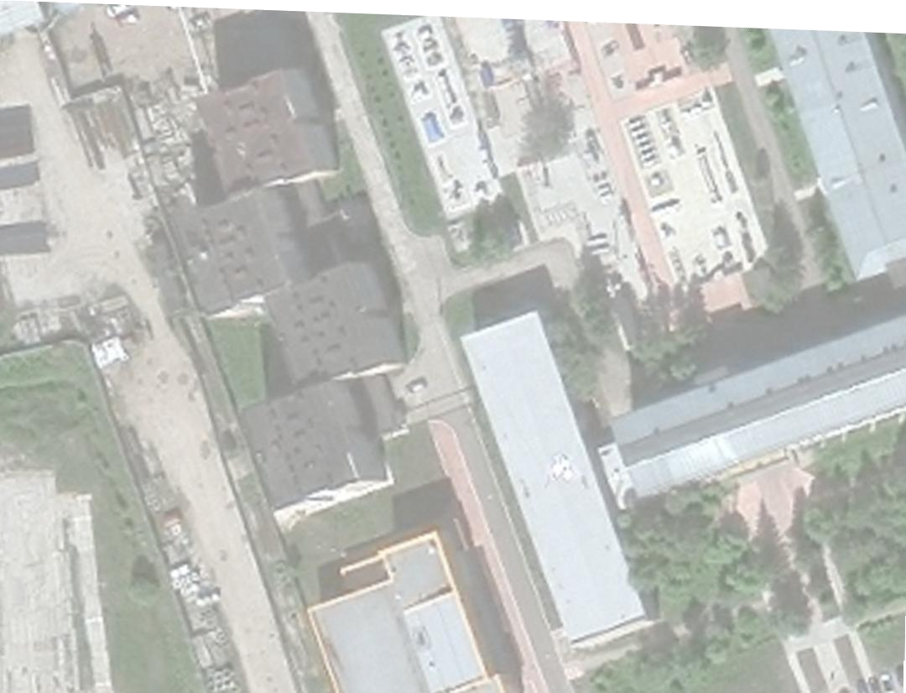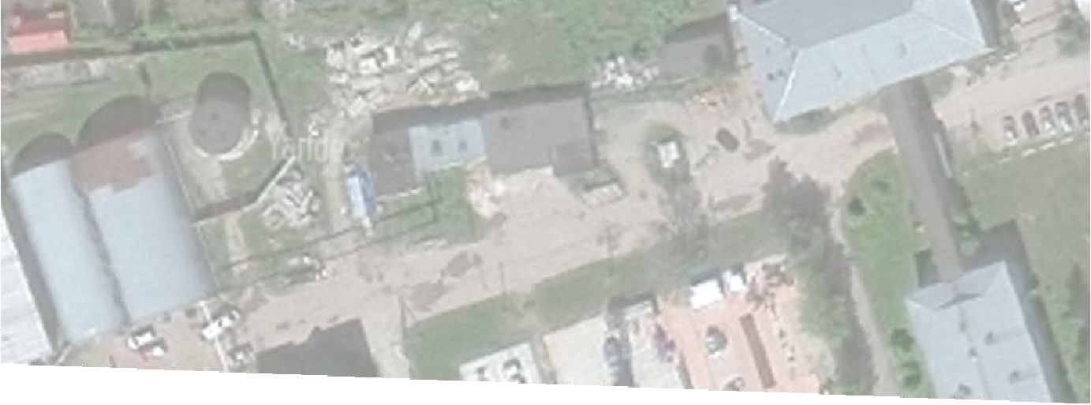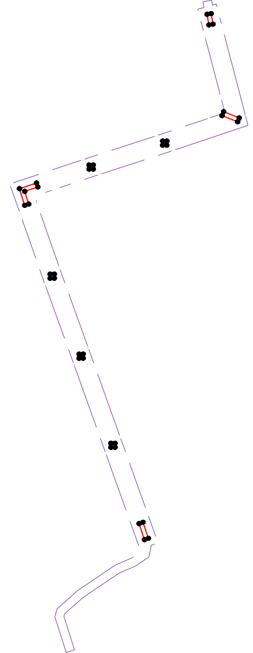:1574 4 3
:73

6
7
:125 9 10 5 8
13 14 12 11
18
17 19 16 15
20
21
22

23 24 :73
26 25

11:20:0602016
27 28 Республика Коми, город Ухта
30 29

31 32
34 33

35 36
37
38

:1537

:1702
Масштаб 1:1000

Используемые условные знаки и обозначения:
№1 - номер опоры
- граница публичного сервитута
- граница кадастрового деления
- граница населенного пункта
- граница земельного участка, имеющегося в ЕГРН
- граница ОКС, имеющаяся в ЕГРН
- граница охранной зоны, имеющейся в ЕГРН
11:00:0000000:34 - кадастровый номер земельного участка, имеющегося в ЕГРН
:34
11:00:0000000 - номер кадастрового квартала
1 - обозначение характерных точек границ
- граница здания по съемке

